*****В современном обществе сложно встретить человека, который бы хоть раз не задумывался об экологии. И сейчас мы с Вами вместе порассуждаем на эту тему*.

**Задайте себе несколько простых вопросов:**

* Какие экологические проблемы существуют в нашем поселке? В нашей стране? В мире в целом?
* Как я забочусь об окружающей среде?
* Как я прививаю моему ребенку любовь к родине?
* Что я могу сделать для того, чтобы улучшилась экологическая ситуация в поселке, где я живу?



Когда Вы меняетесь сами-

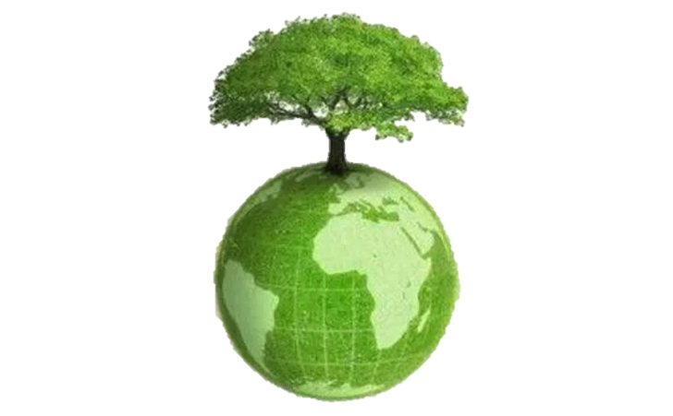

Мир вокруг Вас тоже меняется в лучшую сторону!

Подготовила буклет **Федорова Полина Юрьевна** музыкальный руководитель МАДОУ 56 п.Двуреченск Сысертского ГО Свердловской области. ([LesskazkaDOU56@yandex.ru](mailto:LesskazkaDOU56@yandex.ru)) 8(34374)2-76-52

Всероссийская Экологическая Акция



п. Двуреченск, 2017

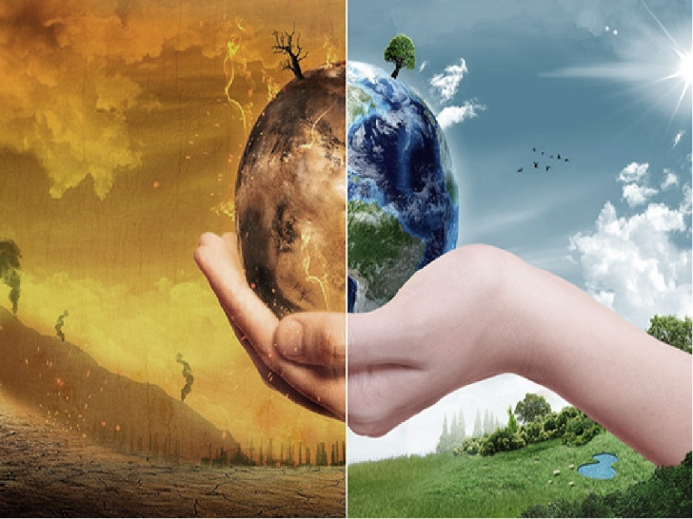**9 пугающих фактов об** **Экологии:**

**В Пекине и Мумбаи уровень загрязнения воздуха превышает норму более чем в 40 раз.**

Смог над Китаем виден даже из космоса!

**В Тихом океане дрейфует мусорное пятно, состоящее приблизительно из 100 000 000 тонн пластикового мусора.**

Многие морские обитатели погибают, проглатывая полиэтиленовые пакеты, думая, что это съедобные медузы.

**Ежегодно из-за пересылки спама в интернете в атмосферу выделяется 17 миллионов тонн углекислого газа.**

Это количество равно выхлопным газам трёх миллионов автомобилей!

**Количество углекислого газа, образующегося из-за пользования современными технологиями, превышает количество CO2 выделяемого всей авиационной отраслью.**

Загрязнение воздуха вызывает врожденные дефекты, мутации генов и даже рак.

**Каждый 6 человек в мире живёт в опасных, неблагоприятных для жизни условиях.**

Задумайтесь: может Ваши близкие в их числе?

**На 1 млн. тонн добытой нефти приходится одна пролитая тонна.**

Нефть загрязняет почву и ухудшает качество воды, оказывая токсичное воздействие на живые организмы.

**Вырубка лесов в 10 раз превышает масштабы лесовосстановления.**

Половина тропических лесов Амазонки исчезнет к 2030 году.

**За последние 15 лет среднегодовая температура повысилась на 0,8 градуса.**

Ученые утверждают, что из-за растаявших старых могильников могут вернуться забытые болезни.

**Каждый год человек уничтожает 1% всех животных.**

Земля теряет 30000 живых организмов ежегодно!

**«Человечество не погибнет в атомном кошмаре, а задохнётся в собственных отходах». Нильс Бор**

**Что** **я могу сделать, что бы мир вокруг стал экологичнее?**

* Сортировать мусор дома;
* Ходить в магазин с экосумкой;
* Покупать только необходимые вещи, которым впоследствии можно дать вторую жизнь;
* Выбирать экологичную упаковку и товары из переработанного сырья;
* Сдавать «опасные» отходы с специальные пункты приема;
* Вырабатывать «экопривычки» не только в семье, но и на рабочем месте;
* Меньше пользоваться интернетом;
* Использовать автомобиль в случае крайней необходимости;
* Бросать мусор только в урны, убирать территорию вокруг дома;
* Организовать сбор макулатуры на рабочем месте (во дворе, в школе и т.п.)